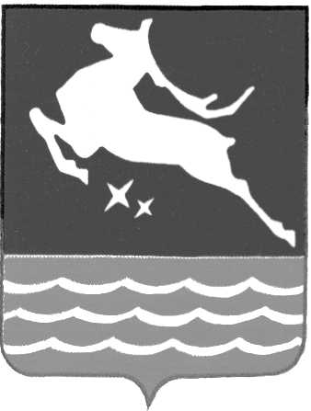

МЭРИЯ ГОРОДА МАГАДАНА

П О С Т А Н О В Л Е Н И Е

от 29.10.2024 № 3741-пм

г. Магадан

Об утверждении муниципальной программы
«Развитие культуры в муниципальном образовании
«Город Магадан» на 2025-2029 годы»

В целях комплексного решения проблем сохранения и развития культурного потенциала муниципального образования «Город Магадан», удовлетворения потребностей жителей муниципального образования «Город Магадан» в услугах сферы культуры, в соответствии с постановлением мэрии города Магадана от 29.12.2010 № 4328 «Об утверждении Порядка принятия решений о разработке муниципальных программ, их формирования и реализации на территории муниципального образования «Город Магадан», руководствуясь статьями 35.1 и 45 Устава муниципального образования «Город Магадан», мэрия города Магадана постановляет:
1. Утвердить прилагаемую муниципальную программу «Развитие культуры в муниципальном образовании «Город Магадан» на 2025-2029 годы».
2. Опубликовать настоящее постановление в средствах массовой информации.

Глава муниципального образования
«Город Магадан», мэр города Магадана Ю. Гришан

